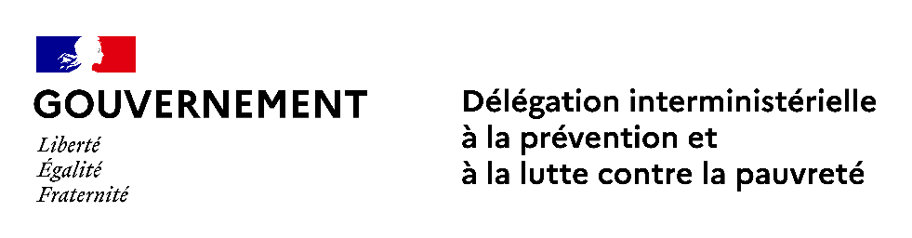

COMMUNIQUE DE PRESSE

Paris, le 7 janvier 2021
Lancement du 4ème cycle 2021 des conférences régionales des acteurs de la lutte contre la pauvreté

Le 7 janvier s’est tenue la 4ème conférence de la région Centre-Val de Loire qui a rassemblé près de 350 participants. Cette conférence est la première du 4ème cycle des conférences de la stratégie pauvreté de l’année 2021 qui se dérouleront cette année à distance, compte-tenu de la crise sanitaire. Elle est aussi la marque de la mobilisation des acteurs de terrain, pour lutter contre la pauvreté.

Au programme de la conférence, les interventions de Marc Gaudet, président du département du Loiret, Marine JEANTET, déléguée interministérielle à la prévention et à la lutte contre la pauvreté, Jean-Yves DOUCHEZ, commissaire à la lutte contre la pauvreté, Vincent BERNARD, chef du service étude de l’INSEE, Clément DHERBECOURT, France stratégie.
Ces interventions ont été suivies d’échanges avec deux réseaux associatifs très engagés dans le déploiement régional de la stratégie de prévention et de lutte contre la pauvreté : Dominique LORENZI-BRY, présidente de l’URIOPSS et Sandrine FONTAINE, présidente de la FAS.

La matinée sera suivie de quatre demi-journées en ateliers mardi 12 et jeudi 14 janvier afin de poursuivre la dynamique régionale autour de quatre sujets prioritaires :

- Enfance et besoins essentiels
- Montée des précarités
- De l’insertion à l’emploi
- Prévenir et lutter contre les précarités chez les jeunes.

La conférence régionale des acteurs du Centre-Val de Loire sera suivie d’autres conférences dont les prochaines sont les suivantes :
- 11/01 : forum départemental du Nord
Thématiques : tour d’actualité et focus sur le service public de l’insertion et de l’emploi

- 13/01 : conférence de la région Provence-Alpes-Côte d’Azur
Thématiques : l’essaimage des projets, lutte contre la précarité alimentaire, soutien à la parentalité, emploi et inclusion

- 14/01 : conférence de la région Nouvelle Aquitaine
Thématique : inclusion numérique
- 21/01 : conférence de la région Bourgogne-France-Comté
Thématique : précarité au féminin

- 27/01 : conférence de la région Ile-de-de-France
Thématiques : tour d’actualité, focus sur la petite enfance et le service public de l’insertion et de l’emploi

Contact presse :
Délégation interministérielle à la prévention et à la lutte contre la pauvreté :
sec.presse.pauvrete@sante.gouv.fr

